OBJEDNÁVKA pre predaj motorovej nafty
Kupujúci:  Názov firmy spoločnosti: *  Sídlo: *  IČO: *  IČ DPH: *  Bankové spojenie: *  Číslo účtu: *  Zapísaný v Obchodnom registri: *  Adresa zaslania faktúry:* | Predávajúci:  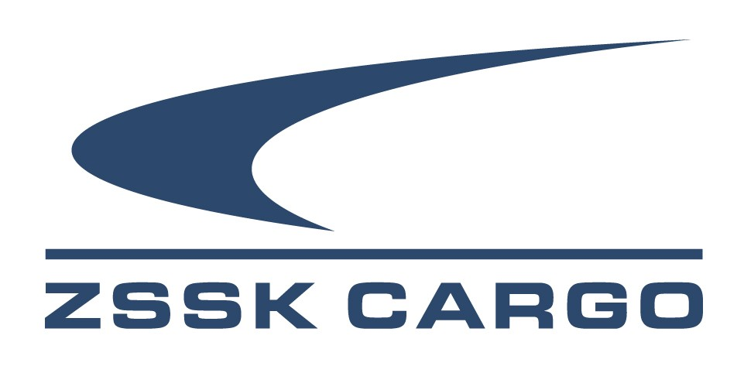  Železničná spoločnosť Cargo Slovakia, a. s.  Úsek služieb ŽKV- Depo Services  Tomášikova 28B  821 01 Bratislava  IČO: 35914921  IČ DPH: SK2021920065  Bankové spojenie: Všeobecná úverová banka, a.s.  IBAN: SK93 0200 0000 0022 1485 1459  BIC: SUBASKBX  Zapísaný v Obchodnom registri:  Mestský súd Bratislava III  Oddiel: Sa, vložka č.: 3496/B
Číslo objednávky kupujúceho: *
Číslo cenovej ponuky a/alebo dátum e-mailovej ponuky: *

Miesto dodania: ^{* pracovisko ZSSK CARGO}
Požadovaný dátum tankovania: *
Schválený dátum tankovania:
Predmet (špecifikácia) objednávky
Objednávam si tankovanie nafty do HDV č. ................... v objeme ................. litrov v cene podľa cenovej ponuky ..............EUR / 1000 litrov. *
Skutočná cena bude fakturovaná podľa aktuálnej predajnej ceny motorovej nafty ZSSK CARGO, platnej v deň tankovania.
Celková cena bez DPH: *
Vystavením tejto objednávky vyhlasujeme, že bez výhrad súhlasíme s podmienkami pre predaj motorovej nafty podľa Všeobecných obchodných podmienok ZSSK CARGO pre predaj motorovej nafty, ktoré sa uplatňujú na právne vzťahy týkajúce sa tejto objednávky a na právne vzťahy vzniknuté na jej základe. Zároveň vyhlasujeme, že sme sa s obsahom predmetných Všeobecných obchodných podmienok ZSSK CARGO vopred riadne oboznámili a zaväzujeme sa ich v celom rozsahu dodržiavať.

Splatnosť faktúry je 14 dní.
Za kupujúceho:*  meno, priezvisko a podpis  zástupcu kupujúceho  Dátum: * | Za predávajúceho – potvrdenie objednávky:  Dátum:
Kontaktná osoba:* tel:* e-mail:*
^{* vyplní kupujúci}

